附件1
农村牧区宅基地及建房审批流程
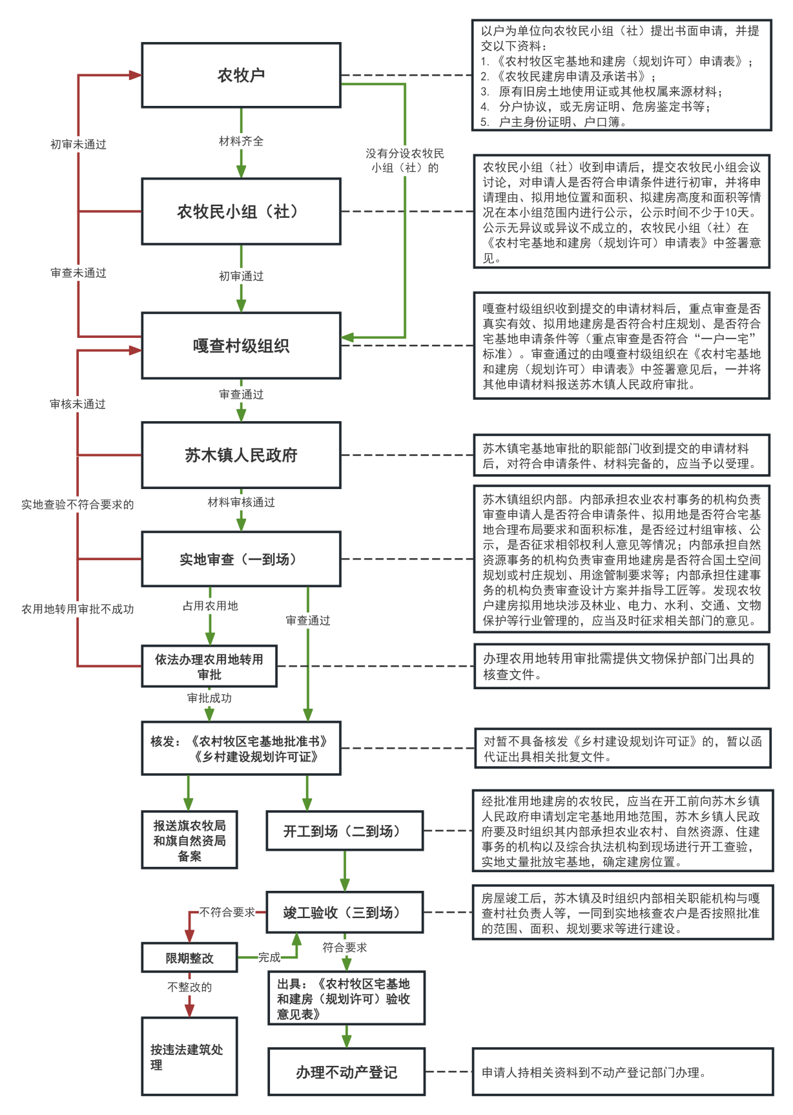
附件2
农村宅基地批准书
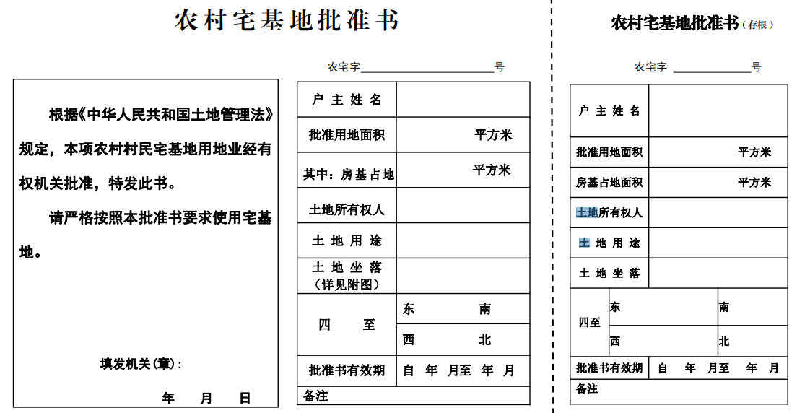

附图： 农宅字 号
宅基地坐落平面位置图
备注 | 图中需载明宅基地的具体位置、长宽、四至，并标明与永久性参照物的具体距离。
填写说明：
1.编号规则：编号数字共16位，前6位数字按照《中华人民共和国行政区划代码》（详见民政部网站www.mca.gov.cn）执行；7～9位数字表示街道（地区）办事处、镇、乡（苏木），按GB/T10114的规定执行；10～13位数字代表证书发放年份；14～16位数字代表证书发放序号。
2.批准书有效期：指按照本省（区、市）宅基地管理有关规定，宅基地申请批准后农户必须开工建设的时间。
附件3

乡村建设规划许可证
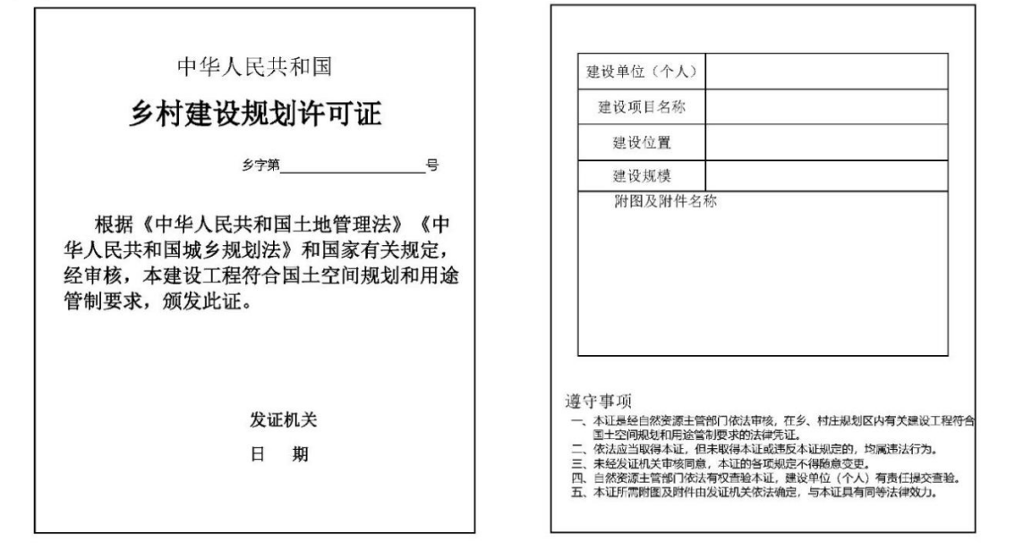
附件4

有关资料参考模板1-14
（各苏木镇可结合实际调整）

1.村民建房申请及承诺书
2.委托授权书
3.村民小组会议记录
4.村民小组会议讨论公示
5.农村牧区宅基地和建房（规划许可）申请表
6.宅基地申请审查到场记录表（一到场）
7.农村牧区宅基地和建房（规划许可）审批表
8.农村牧区宅基地建房开工申请书
9.丈量批放到场记录表（二到场）
10.农村牧区宅基地建房验收申请书
11.农村牧区宅基地和建房（规划许可）验收意见表
12.村民建房质量安全责任承诺书
13.不动产登记申请书
14.农村牧区宅基地和建房（规划许可）审批备案表

资料1
村民建房申请及承诺书

因（1. 分户新建住房 2. 按照规划迁址新建住房 3. 原址改、扩、翻建住房 4. 其他）需要，本人申请在 （苏木、乡镇、街道） 村 组使用宅基地建房，现郑重承诺：
- 本人为本嘎查村集体经济组织成员，且本人及家庭成员符合“一户一宅”申请条件，申请材料真实有效；
- 宅基地和建房申请经批准后，我将严格按照批复位置和面积动工建设，在批准后 月内建成并使用；
- 迁址新住房建设完成后，按照规定 日内拆除旧房及其他地上建筑物，并无偿退出原有宅基地。
如有隐瞒或未履行承诺，本人愿承担一切经济和法律责任。

承诺人：

年 月 日
资料2
委 托 授 权 书
委托人： 性别：
身份证号码：
被委托人： 性别：
身份证号码：
本人因 原因，不能亲自来参加 ，的相关手续以及签署的有关文件，特委托 （系家庭成员）作为我的合法代理人，全权代表我办理相关事项。本人对被委托人在办理上述事项过程中所签署的有关文件均予以认可，并承担全部的法律责任。
委托期限：自签字之日起至上述事项办完为止。

委托人：
年 月 日
资料3
村 民 小 组 会 议 记 录

时 间： 年 月 日
地 点：
出席人员：（签字按手印）

主 持 人： 记录人：

今天召开村民小组会议，主要讨论和研究本村村民（集体经济组织成员） 申请建房，申请面积 m²，建房类型（原址翻建/改扩建/异址新建）属于 。会议对 申请建房的实际情况进行了讨论，认为该户申请情况属实，符合条件及要求，符合村镇建设和国土空间规划，一致同意通过，经张榜公示无异议后，报送上级审批。

村民小组

年 月 日
资料4
村民小组会议讨论公示

根据《中华人民共和国土地管理法》《中华人民共和国农村集体经济组织法》《中央农村工作领导小组办公室 农业农村部关于进一步加强农村宅基地管理的通知》《内蒙古自治区农牧厅 自然资源厅关于加强农村牧区宅基地管理的通知》等相关规定，经村民小组讨论研究决定，拟同意上报 等 户的个人建房申请。为方便群众监督，对建房户情况进行张榜公示，公示期满无异议或异议理由不成立的，报上级审批。
一、公示时间（5个工作日）
年 月 日至 年 月 日止。
二、反馈方式
联系人电话：
三、公示内容
姓名 | 在册  人口 | 占地面积（m²） | 地类 | 建房地址 | 建房  面积 | 建筑层数 | 建设  类别 | 选用示范设计
XX | X人 | XXm² | 居住  用地 | XX组X号 | XXm² | X层 | 原址翻建、改扩建、异址新建 | 选用  方案  XX

村民小组（公章）
年 月 日
资料5
农村牧区宅基地和建房（规划许可）申请表
户主信息 | 姓 名 |  |  |  | 性 别 |  | 家庭人口 |  | 人
户主信息 | 身份证号 |  |  |  |  | 电 话
现宅基地  及农房情况 | 宅基地  面 积 |  | m2 | 建筑  面积 | m2 | 权属  证书号
现宅基地  及农房情况 | 现宅基地处置情况 |  | □住房拆除，原址重建 □住房部分拆除，部分原址重建  □住房拆除，宅基地复垦自用 □住房拆除，宅基地退还村集体  □住房保留，与宅基地一起退还村集体 □无房
拟申请  宅基地及建房（规划许可）情况 | 宅基地  面 积 |  | m2 | 房基占地面积 | m2
拟申请  宅基地及建房（规划许可）情况 | 建筑  面积 |  | m2 | 建筑层数 | 层 | 建筑高度 |  | m
拟申请  宅基地及建房（规划许可）情况 | 建房类型 |  | □原址翻建 □改扩建 □异址新建
拟申请  宅基地及建房（规划许可）情况 | 地类 | □建设用地 □未利用地  农用地：□耕地 □林地 □草地 □其他
拟申请  宅基地及建房（规划许可）情况 | 地址 | 县（市、区） 乡（镇、街道） 村（社区） 组
拟申请  宅基地及建房（规划许可）情况 | 四至 | 东至： 南至： 西至： 北至：
嘎查村民小组  意见 | （盖 章）  负责人： 年 月 日
嘎查村集体经济组织或嘎查村民委员会  意见 | （盖 章）  负责人： 年 月 日

资料6
宅基地申请审查到场
苏木乡镇 （一到场）
申请户主信息 | 姓名 |  |  | 性别 | 身份证号 | 家庭住址 |  |  |  | 申请理由
拟批准宅基地及建房情况 | 宅基地面积 |  |  | m² | 房基占地面积 | m² |  | 地址
拟批准宅基地及建房情况 | 四至 |  | 东至： 南至： |  |  |  |  |  |  | 性质：1.原址翻建  2.改扩建  3.异址新建
拟批准宅基地及建房情况 |  |  | 西至： 北至： |  |  |  |  |  |  | 性质：1.原址翻建  2.改扩建  3.异址新建
拟批准宅基地及建房情况 | 地类 |  | 1.建设用地 2.未利用地  3.农用地（耕地、林地、草地、其他） |  |  |  |  |  |  | 性质：1.原址翻建  2.改扩建  3.异址新建
拟批准宅基地及建房情况
  住房建筑面积 | m² | 建筑层数 | 层 | 建筑高度 | m²
资料审查  内容 |  | 1.是否符合集体经济组织成员资格；  2.是否符合“一户一宅”申请条件；  3.是否签订原宅基地退出协议；  4.是否符合宅基地面积标准；  5.是否经过村组审核公示；  6.申报材料是否齐全合规。 |  |  |  |  | 审查意见：  符合审查内容条件  审查人员签字：  年 月 日
现场勘查  内容 |  | 1.是否符合集体经济组织成员资格；  2.是否符合“一户一宅”申请条件；  3.是否符合宅基地合理布局要求；  4.是否符合宅基地面积标准；  5.未有私卖宅基地或改作经营用房；  6.是否经过村组审核公示。 |  |  |  |  | 勘查意见：  符合审查内容条件  勘查人员签字：  年 月 日
苏木乡镇相关机构审查意见 |  | （盖章）  负责人： 年 月 日
资料7
农村牧区宅基地和建房（规划许可）审批表
申请户主信息 | 姓名 |  |  |  | 性别 | 身份证号 |  |  |  | 家庭住址 |  |  |  | 申请理由
拟批准宅基地及建房情况 | 宅基地面积 |  |  |  | m² |  |  | 房基占地面积 |  | m² |  | 地址
拟批准宅基地及建房情况 | 四至 |  | 东至： 南至： |  |  |  |  |  |  |  |  |  |  | 性质：  1.原址翻建；  2.改建；  3.扩建；  3.异址新建。
拟批准宅基地及建房情况 |  |  | 西至： 北至： |  |  |  |  |  |  |  |  |  |  | 性质：  1.原址翻建；  2.改建；  3.扩建；  3.异址新建。
拟批准宅基地及建房情况 | 地类 |  | 1.建设用地 2.未利用地 |  |  |  |  |  |  |  |  |  |  | 性质：  1.原址翻建；  2.改建；  3.扩建；  3.异址新建。
拟批准宅基地及建房情况 |  |  | 3.农用地（耕地、林地、草地、其他） |  |  |  |  |  |  |  |  |  |  | 性质：  1.原址翻建；  2.改建；  3.扩建；  3.异址新建。
拟批准宅基地及建房情况 | 住房建筑面积 |  |  | m² |  |  | 建筑层数 |  | 层 |  | 建筑高度 |  |  | m
苏木镇自然资源机构意见 |  | （盖 章）  负责人： 年 月 日
其他部门  意见 |  | （盖 章）  负责人： 年 月 日
苏木镇农业农村机构审查意见 |  | （盖 章）  负责人： 年 月 日
苏木乡镇人民政府审核批准意见 |  | （盖 章）  负责人： 年 月 日
宅
基
地
坐
落
平
面
位
置
图
宅  基  地  坐  落  平  面  位  置  图 | 现场踏勘人员： 年 月 日
宅  基  地  坐  落  平  面  位  置  图 | 制图人： 年 月 日
备注 | 图中需载明宅基地的具体位置、长宽、四至，并标明与永久性参照物的具体距离。

注：其他部门为住建、林草、文旅、水利、交通、电力等，各地可根据实际自行确定。
资料8

农村牧区宅基地建房开工申请书

__________人民政府（街道办）︰

本人系______村村民，身份证号∶____________________，申请办理位于____________________ 的宅基地建房于__年__月__日已批准，乡村建设规划许可证号： ______________，
前期开工准备工作已完成，现申请镇人民政府给予放样服务拟于__年__月__日正式开工建设，请予以支持、批准。

申请人︰
年 月 日
村股份经济合作社意见∶

（盖章）

资料9
农村牧区宅基地管理－开工放线到场台账（二到场）
到场日期： 年 月 日
申请宅基地户主姓名 | 新建农房位置 | 宅基地面积 | 建筑面积 | 建筑层数
开工放线到场人员  签名 | 苏木乡镇人民政府 | 苏木乡镇农业农村工作机构 | 苏木乡镇自然资源工作机构 | 苏木乡镇住建工作机构
开工放线到场人员  签名 | 苏木乡镇综合执法工作机构 | 嘎查村股份经济合作社 | 村民组
“二到场”开工前放线到场：严格按照《乡村建设规划许可证》放线，做好数据测量，记录好放线距固定参照物距离。
放样记录表
户主姓名 |  |  |  | 农村牧区宅基地批准书号
宗地面积 |  | ㎡ |  | 房基占地面积 |  |  | ㎡
地址
界址点坐标
序号 | 放样点 |  | 坐 标
序号 |  |  | X |  | Y | 边长（m） |  | 备注
放样结果：测量结果准确无误，精度符合要求。
放样人员： 制表人： 测量日期：

资料10

农村牧区宅基地建房验收申请书

人民政府︰
本人系 村村民，身份证号： ，申请办理位于 的宅基地建房于 年 月 日已批准，乡村建设规划许可证号： ，
房屋建设已于 年 月 日竣工，现申请镇人民政府给予核查验收，请予以支持、批准。

申请人︰
年 月 日

苏木 村股份经济合作社意见∶

（盖章）

资料11
农村牧区宅基地和建房（规划许可）验收意见表
申请户主 |  |  |  |  |  | 身份证号
乡村建设规划许可证号
农村牧区宅基地批准书号
开工日期 |  |  |  |  |  | 竣工日期
批准宅基地面积 |  |  | m2 |  |  | 实用宅基地面积 |  |  | m2
批准房基占地面积 |  |  | m2 |  |  | 实际房基占地面积 |  |  | m2
批建层数/高度 |  |  | 层/ m |  |  | 竣工层数/高度 |  |  | 层/ m
拆旧退还宅基地情况 |  |  | 1.不属于 2.属于，已落实 3.属于，尚未落实
竣工平面简图（标注长宽及四至） | 经办人：
验收单位意见 | 苏木乡镇负责自然资源机构意见：  （盖章）  经办人： 年 月 日 |  |  |  | 苏木乡镇负责农业农村机构意见 ：  （盖章）  经办人：  年 月 日 |  |  | 苏木乡镇综合执法机构意见：  （盖章）  经办人： 年 月 日
苏木镇人民政府验收意见 | （盖章）  负责人： 年 月 日
备注
资料12
村民建房质量安全责任承诺书

本人 ，身份证号： ，因需拟在 旗（区） 乡镇（街道） 村（社区）新建（改建、扩建）一栋层数为 层，总建筑高度为 m，总建筑面积为 m²，结构类型为（□砖混结构□木结构 □框架结构 □其他）的住房。为确保自身及他人生命和财产安全，本人就落实住房建设质量安全管理责任郑重承诺：
- 依法依规取得《乡村建设规划许可证》《农村牧区宅基地批准书》、公示牌，签订施工协议后，再启动建设。
- 建设施工任务委托取得培训合格证书的乡村建设工匠或有资质的建筑施工单位承担，并及时与其签订施工合同，严格按照合同约定履行好质量和安全生产管理责任。
- 严格按照宅基地审批时所提供的设计图施工，如确因需要作出变更的，及时将变更后的设计图报原设计单位或设计人员审核。
- 使用合格的建筑材料、建筑构配件和设备。
- 监督乡村建设工匠或建筑施工单位建设行为和施工现场作业活动，督促其按设计图纸、合同要求施工，并督促现场作业人员按规章制度落实安全防护措施，对违法违规行为和违背合同约定行为予以制止，并按规定报告村民委员会、当地乡镇人民政府（街道办）或有关部门。
- 落实建房信息公示制度，自觉接受周围群众的监督，如房屋建设活动对毗邻住房居住群众生产生活产生影响，提前告知并妥善解决。
- 自觉接受当地乡镇人民政府（街道办）或有关部门的质量安全检查和指导，认真整改检查所发现违法违规行为和质量安全问题。
- 自觉做好房屋使用期间的维护和管理，及时整治房屋质量安全隐患；房屋出现重大险情时，及时做好人员转移和安全警示，并向村民委员会（或村集体经济组织）报告；不擅自对已建成房屋进行改扩建或改变其用途。
- 落实“一户一宅”要求，在新建住房竣工验收之后，及时完成对原危旧房屋的处置，确保“危房不住人”，并就因危旧房管理不当而侵害他人生命财产安全权益的行为承担法律责任。

承诺人：
年 月 日

承诺书一式三份，建房村民、嘎查村集体经济组织（或嘎查村民委员会）、苏木乡镇人民政府（街道）各存一份。
资料13

不动产登记申请书

男方： ，身份证号： ；
女方： ，身份证号： 。
年 月申请在 市 旗（区） 乡镇（街道） 村 组建房：
《乡村建设规划许可证》编号： ；
《农村牧区宅基地批准书》编号： 。
建筑层数： 层，占地面积： ㎡，建筑面积： ㎡。
建房过程中严格落实要求，无批东建西、批少建多、改变朝向等违规行为，符合乡镇人民政府监管要求，通过了竣工验收，现申请办理不动产权证，请予批准。

申请人：

年 月 日

资料14
农村牧区宅基地和建房（规划许可）审批备案表
旗 苏木镇
序号 | 批准书编号 | 户主姓名 | 联系电话 | 户人口数 | 所在村组 | 建房类型 | 地类 | 宅基地面积（㎡） | 批准日期 | 经办人 | 备注
填写说明：1.建房类型填原址翻建、改扩建、异址新建；2.地类填建设用地、未利用地、农用地（耕地、林地、草地、其他 ）。

